大阪府立大阪南視覚支援学校自動販売機設置事業者募集要項

大阪府立大阪南視覚支援学校（以下「学校」という。）が行う自動販売機設置事業者（以下「設置事業者」という。）の募集に参加される方は、この募集要領をよく読み、次の各事項をご承知の上、お申し込みください。

１ 公募物件
自動販売機設置
物件  番号 | 所在地  （住居表示） | 設置場所 | 設置  面積 | 台数 | 最低使用料  (年額・税抜) | 設置  位置
１ | 大阪府立  大阪南視覚支援学校  大阪市住吉区山之内  1丁目10番12号 | 大阪府立  大阪南視覚支援学校  1階エントランス出入口外部（運動場側）  （屋外であるが柱間に設置のため屋内扱い） | 0.5㎡以上  1㎡  未満 | １台 | 17,300円 | 図１
※屋外設置ですが柱間に設置のため屋内扱いとなり消費税相当分の加算の対象となります。
※設置面積には使用済み容器の回収ボックスを含みません。

２ 応募資格要件
次の要件をすべて満たす法人又は個人に限り応募することができます。
（１）次のアからキまでのいずれにも該当しない者であること。
ア 成年被後見人
イ 民法の一部を改正する法律（平成11年法律第149号）附則第3条第3項の規定によりなお従前の例によることとされる同法による改正前の民法（明治29年法律第89号）第11条に規定する準禁治産者
ウ 被保佐人であって、契約締結のために必要な同意を得ていないもの
エ 民法第１７条第１項の規定による契約締結に関する同意権付与の審判を受けた被補助人であって、契約締結のために必要な同意を得ていないもの
オ 営業の許可を受けていない未成年者であって、契約締結のために必要な同意を得ていないもの
カ 破産者で復権を得ない者
キ 府の指名停止措置を受けている者又は府の指名停止要綱に該当する行為を行った者又は不利益処分（違法又は不適当な行為によるものである場合に限る）を受けている者
（２）次のアからキまでのいずれにも該当しない者（アからキまでのいずれかに該当する者であって、その事実があった後２年を経過した者を含む。）であること。
ア 大阪府との契約の履行に当たり、故意に工事若しくは製造を粗雑にし、又は物件の品質若しくは数量に関して不正の行為をした者
イ 大阪府が実施した競争入札又はせり売りにおいて、その公正な執行を妨げた者又は公正な価格の成立を害し、若しくは不正の利益を得るために連合した者
ウ 落札者が大阪府と契約を締結すること又は大阪府との契約者が契約を履行することを妨げた者
エ 地方自治法（昭和22年法律第67号）第234条の2第1項の規定により大阪府が実施する監督又は検査に当たり職員の職務の執行を妨げた者
オ 正当な理由がなくて大阪府との契約を履行しなかった者、及び正当な理由がなく使用料・光熱水費等を滞納している者
カ 大阪府が実施した行政財産の使用許可にかかる公募において、事業者として決定された後にその決定を取り消された者又は使用許可を受けた後に使用許可を取り消された者
キ 前各号のいずれかに該当する者で、その事実があった後２年を経過しない者を契約の履行に当たり代理人、支配人、その他の使用人として使用した者
（３）法令等の規定により販売について許認可等を要する場合は、許認可等の免許を有していること(該当についてのみ。)。
（４）暴力団員による不当な行為の防止等に関する法律（平成3年法律第77号）第2条第2号から第4号まで又は第6号の規定に該当しない者であること。
（５）大阪府暴力団排除条例（平成22年大阪府条例第58号）第２条第２号及び第４号の規定に該当しない者であること。
（６）無差別大量殺人行為を行った団体の規制に関する法律（平成11年法律第147号）第5条第1項に規定する観察処分を受けた団体に該当しない者であること。
（７）府税に係る徴収金を完納していること。かつ、最近１事業年度の消費税、地方消費税を完納していること。

３ 公募条件等
（１）応募価格
応募価格は、次項（２）アの使用許可の期間にかかわらず、１ヶ年あたりの使用料（税抜）を百円単位で記入してください。
（２）使用料等
ア 使用許可の期間
使用許可の期間は平成３０年４月１日から平成３５年３月３１日の５ヶ年とします。
イ 使用料
学校が設定する最低使用料以上で申し込みのあったもののうち、最高の応募価格をもって使用料とします。年額使用料は、設置事業者として決定した者が提示した応募価格（税抜き額）に消費税及び地方消費税相当額を乗じて得た額とします。10円未満の端数があるときは、その端数を切り捨てます。
ウ 使用料の納入
使用料は年度ごとに大阪府（大阪府教育委員会教育長）の発する納入通知書により、使用開始前又は年度開始前の大阪府（大阪府教育委員会教育長）が指定する期限までに当該年度分を全額前納してください。
（３）必要経費等の負担
ア 設置事業者が負担すべき経費
（ア）自動販売機の運転に必要な光熱水費及び自動販売機の運転に必要な電気等使用量計測用の適正な積算電力計又は小メーターを設置事業者の負担により設置していただきます
（イ）自動販売機の設置及び撤去・移転またこれに付随する一切の費用
イ 運転に必要な光熱水費等の計算方法は、次の【光熱水費使用料計算式】のとおりとし、毎月計算のうえ請求しますので大阪府（大阪府教育委員会教育長）が指定する期限までに全額納入してください。
【光熱水費使用料計算式】
子メーターが接続する親メーターにより学校が支払う月額（電力・ガス・水）料金×（子メーターの表示する月間使用（電力・ガス・水）量（kw・㎥・㎥）÷当該親メーターの表示する月間使用（電力・ガス・水）量（kw・㎥・㎥））
なお、学校が支払う月額料金には、消費税及び地方消費税を含みます。
また、設置事業者が支払う光熱水費に１円未満の端数があるときは、その端数を切り捨てます。
（４）自動販売機の設置方法
自動販売機は、設置位置図に示した場所に、指定した外形寸法を超えないものを設置してください。また、日本工業規格自動販売機据付基準（JIS B 8562-1996）、自動販売機据付基準（2008年策定版）及び日本自動販売機工業会発行「自動販売機据付基準マニュアル」に従い、十分な転倒防止措置を行い、安全な設置をしてください。設置を行う際は、事前に設置方法及び使用する金具（床面固定用のアンカーボルトを含む）等について、学校の承認を受けてください。
なお、自動販売機の外形寸法は幅１２００ｍｍ以下、奥行８００ｍｍ以下とします
（５）遵守事項及び使用上の制限
使用期間前及び試用期間中は次のことを遵守してください。
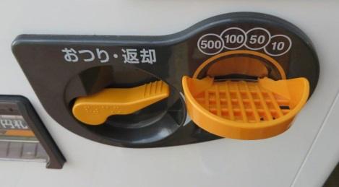
ア 自動販売機のコイン投入口には左図のように受け皿を設けること。また投入口の高さが１０００ｍｍ以下の機器を設置すること。なお、受け皿の寸法は自動販売機の外形寸法に含めないものとします。
※本校は視覚障害を有する児童・生徒・学生並びに職員が在籍在職しており当該自動販売機を利用することになります。
イ 使用許可条件を遵守し、行政財産使用料及び光熱水費等の費用を期限までに確実に納付すること。
ウ 使用期間中に２（３）にかかる許認可等の取消しを受けていないこと。
エ 自動販売機を設置する権利を第三者に譲渡又は転貸してはならないこと。
オ 販売品の搬入・廃棄物の搬出時間及び経路については、学校の指示に従うこと。
カ 販売品目は、お茶、水、炭酸飲料、コーヒー、紅茶、ジュース類の缶又はペットボトル、ビンなどの密閉式の容器入りの清涼飲料水とし、酒類・タバコの販売は行わないこと
キ 商品の販売金額（全て消費税額等込み）は１００円以下とすること。
ク 商品補充、金銭管理など自動販売機の維持管理については、設置事業者が行うこと。また、常に商品の賞味期限に注意するとともに、在庫・補充管理を適切に行うこと。
なお、リース等の契約により自動販売機の所有、設置管理、故障時の対応、商品の補充及び売上代金の回収等を他者に行わせようとする場合は、自動販売機を設置しようとする日までに当該他者との間で委託契約、協定等を締結していなければならないものとする。その場合にあっては設置事業者として決定を受けた後、当該委託契約、協定等の書類の写しを学校に提出しなければなりません。
ケ 原則として清涼飲料水の自動販売機に併設して、販売する飲料の容器（缶、ペットボトル、ビン）の種類に応じた使用済容器の回収ボックスを設置し、設置事業者の責任で適切に回収・処分及びリサイクルをすること
コ 衛生管理及び感染症対策については、関係法令等を遵守するとともに徹底を図ること。
サ 自動販売機の設置に起因する床面の汚損等が生じた場合、清掃、復旧等は設置事業者が責任をもって対応すること。
シ 自動販売機の故障、問い合わせ並びに苦情については設置事業者の責において対応すること。また、自動販売機に故障時等の連絡先を明記し、発生時には速やかに対応すること。
（６）原状回復
設置事業者は、許可期間が満了又は許可が取り消された場合は、速やかに原状回復してください。なお、原状回復に際し、設置事業者は一切の補償を大阪府（学校）に請求することができません。

４ 参考データ
（１）自動販売機電気代（1台）
平成28年8月～平成29年7月分電気代累計 15043円（月額平均約1300円）
※電気代は月ごとに計算のうえ学校から請求しますので期限までに支払ってください。
（２）自動販売機の売上本数の状況
平成28年9月～平成29年8月分 9692本

５ 応募申込手続き
（１）申込方法
ア 郵送等により申し込む場合
（必ず確認がとれる書留、配達証明、宅配便などを利用してください）
【申込受付期間】
平成３０年２月１３日（火）～平成３０年３月５日（月）≪必着≫
提出先 〒５８８－００２３
大阪市住吉区山之内一丁目10番12号
大阪府立大阪南視覚支援学校 事務室あて
イ 持参する場合
【申込受付期間】
平成３０年２月１３日（火）～平成３０年３月５日（月）
午前９時～午後４時３０分
なお、土曜日、日曜日、祝日は受付を行いません。
提出先 大阪市住吉区山之内一丁目10番12号
大阪府立大阪南視覚支援学校 事務室

（２）必要な書類（各１部）
ア 応募申込書(学校指定様式)
イ 誓約書(学校指定様式)
ウ 販売品目(学校指定様式)
エ ２（３）にかかる許認可等の免許証の写し
（３）その他
応募申し込みは、電話、ファックス、インターネットによる受付は行いません。

６ 設置事業者の決定
（１）設置事業者の決定は、提出された応募書類の審査を行い、必要な資格を満たしている者を設置事業者の選定対象とします。
（２）選定対象の内、公募物件に対し、学校が設定する最低使用料以上の額で、かつ最高の応募価格で申し込みを行った者を選定し、設置事業者とします。
（３）くじによる設置事業者の決定
最高価格の応募が２者以上ある場合は、当該応募者立会いのもと、くじにより決定します。
（４）設置事業者の決定日及び公表等
設置事業者を決定は、平成３０年３月７日（水）の予定です。設置事業者の決定後、応募者に決定金額及び決定した設置事業者名を通知するとともに、大阪府ホームページ（財産活用課・学校）に決定金額及び設置事業者の氏名（法人の場合は法人名）を掲載します。

７ 使用許可申請の手続き
設置事業者に決定した者は、平成３０年３月２０日(火)までに、次の行政財産使用許可申請書を提出してください。併せて、「２ 応募資格要件（７）」に記載する税の納付の証明として、府税事務所の発行する全税目の納税証明書（「府税及びその附帯徴収金に未納の徴収金の額のないこと」の納税証明書）と税務署が発行する消費税及び地方消費税の納税証明書（いずれも発行日から３か月以内のものに限る。）を提出してください。（自動販売機の設置管理・商品補充等を行う者が設置事業者（応募者）と異なる場合は、当該業務に関して両者間で締結された委託契約書又は協定書等の写しも併せて提出してください。）
※行政財産使用許可申請提出書類
学校指定様式等は設置事業者決定後に学校からお渡しします。
ア 行政財産使用許可申請書（学校指定様式）
イ 設置場所の図面
ウ 設置する自動販売機のカタログ（寸法、消費電力のわかるもの）
エ 証明書類（発行日から３か月以内のもの）
＜法人の場合＞
商業登記簿謄本（履歴事項全部証明書）、印鑑証明書及び代表者の資格証明書、委任状
＜個人の場合＞
印鑑登録証明書（市役所（町村役場）発行のもの）
オ 役員名簿（氏名<漢字／ふりがな>、生年月日、性別、法人名、法人所在地を記載。様式任意）
カ 自動販売機の管理関係証明書（学校指定様式）
キ 自動販売機の設置管理・商品補充等を行う者が設置事業者（応募者）と異なる場合は、当該業務に関して両者間で締結された委託契約書又は協定書等の写し

８ 設置事業者の決定の取消し
次のいずれかに該当する場合は、設置事業者としての決定を取り消し、最低使用料以上で次に高額の応募価格の申し込みを行った者を設置事業者とします。
ア 正当な理由なくして、指定する期日までに使用許可の手続きに応じなかった場合。
イ 設置事業者が応募者の資格を失った場合。
ウ 正当な理由なくして、決定後に設置事業者となることを辞退し、若しくは応募申込みの書類等に虚偽の記載のあることが判明した場合。

９ その他
使用許可の手続きに関する一切の費用については、設置予定事業者の負担とします。

１０ 設置位置図
別添図面のとおり
【募集に関する問い合わせ先】
大阪府立大阪南視覚支援学校 事務室 担当 上野・齋藤
大阪市住吉区山之内一丁目10番12号
電話０６－６６９３－３４７１（代表） （内）１１５４

応 募 申 込 書
＜自動販売機設置＞

平成 年 月 日

大阪府立大阪南視覚支援学校長 様

住所（所在地）（〒 － ）

氏 名
法 人 名
代表者名 ㊞
（事務担当者）
所属部署
氏 名
電 話 － －
ファックス － －

大阪府立大阪南視覚支援学校自動販売機設置事業者募集について、募集要項の各条項を承知の上、下記のとおり申し込みます。

記

１ 提案使用料（合計）
自販機  番号 | 設置場所 | 応 募 価 格（提案使用料・年額・税抜）
１ | 大阪府立  大阪南視覚支援学校  1階エントランス  出入口外部  （運動場側） |  |  |  |  |  |  |  | 円
 |  |  |  |  |  |  |  | ０ | ０
※屋外設置ですが柱間に設置のため屋内扱いとなり消費税相当分の加算の対象となります。

ア 応募価格は、大阪府立大阪南視覚支援学校が設定する最低使用料以上の金額を記入してください。
イ 応募価格は、年額(税抜額)とし、百円単位で記入してください。なお、年額使用料は応募価格(税抜額)に百分の百八を乗じて得た額とします。
ウ 金額はアラビア数字で記入してください。
エ 初めの数字の頭に￥を記入してください。
オ 応募後の金額等の訂正は一切認めませんので、充分確認した上で応募してください。

３ 添付書類
（１）誓約書(学校指定様式)
（２）販売品目・自動販売機用(学校指定様式)
（３）法令等の規定により許認可等を要する場合は、許認可等の免許証の写し

４ その他
設置希望の自動販売機に関して特記事項があれば記載してください。

校舎配置図（図１：設置位置図）

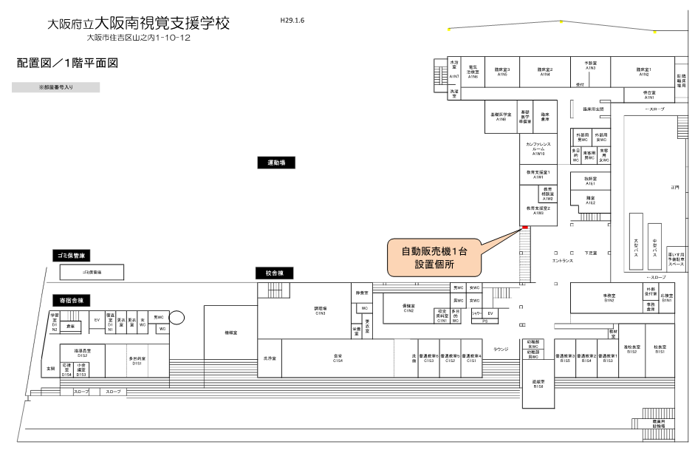

誓 約 書

私は、大阪府立大阪南視覚支援学校が実施する自動販売機設置事業者の募集の申込みに当たり次の事項を誓約します。

１ 応募申込書の提出に際し、大阪府立大阪南視覚支援学校自動販売機設置事業者募集要項について十分理解し、承知の上で申し込み、参加します。

２ 大阪府立大阪南視覚支援学校自動販売機設置事業者募集要項の「２応募資格要件」に定める必要な資格を有します。

３ 設置事業者の決定に関して、大阪府ホームページ(財産活用課・大阪府立大阪南視覚支援学校)に決定金額及び設置事業者の氏名(法人の場合は法人名)を掲載することに同意します。

平成 年 月 日

大阪府立大阪南視覚支援学校長 様

住 所
（所在地）

氏 名
法 人 名
代表者名 ㊞

誓約書（暴力団員又は暴力団密接関係者でない旨の誓約書）

私は、大阪府が大阪府暴力団排除条例に基づき、府の事務及び事業によって暴力団を利することとならないよう、暴力団員又は暴力団密接関係者を公有財産の管理、処分から排除していることを承知したうえで、下記事項について誓約します。

記

１ 私は、大阪府暴力団排除条例第２条第２号及び第４号に掲げる者のいずれにも該当しません。

２ 私は、大阪府暴力団排除条例第２条第２号及び第４号に掲げる者の該当の有無を確認するため、大阪府から役員名簿等の提出を求められたときは、速やかに提出します。

３ 私は、大阪府が本誓約書及び役員名簿等から収集した個人情報を大阪府警察本部長へ提供することに同意します。

４ 私は、暴力団員による不当な行為の防止等に関する法律(平成３年法律第77号)第２条第２号に規定する暴力団若しくは法律の規定に基づき公の秩序等を害するおそれのある団体等であることが指定されている者の事務所又はその他これに類するものの用に供し、また、これらの用に供されることを知りながら、行政財産の目的外使用許可物件の所有権を第三者に移転し又は転貸する等第三者に使用させ、並びに担保に供してはならないことに同意します。

大阪府立大阪南視覚支援学校長 様

平成 年 月 日

申請者
住 所
（所在地）
氏 名
（法人名）
（代表者名） 印

生年月日

販 売 品 目 一 覧 表 （自動販売機用）

メーカー名 | 販売品目名 | 規格  (内容量) | 容器の  種 類 | 標準価格  円 | 売 値  円 | 備 考

（注） １ この「販売品目一覧表」は、応募者が予定している主力商品のメーカー名、販売品目名、規格(内容量)、容器の種類、標準価格(税込額)、売値(税込額)を記載すること
２ 容器の種類欄には「缶・ＰＥＴボトル・紙パック」のいずれかを記載すること
３ 応募者が設置を希望する自動販売機のカタログを必ず添付すること

氏 名
法 人 名
代表者名

担当者名

自動販売機の管理関係証明書

平成 年 月 日

大阪府立大阪南視覚支援学校長 様

住 所（所在地）（〒 － ）

氏 名
法 人 名
代表者名 ㊞
（事務担当者名）
所属部署
氏 名
電 話

大阪府立大阪南視覚支援学校に設置する自動販売機に係る個別業務の実施企業名は、下表のとおりであることを証明します。

設置番号 |  | 設置場所

【個別業務の実施企業名】
業 務 区 分 | 企業名／担当所属 | 連絡先（電話番号）
自販機の所有権者
設置管理責任
故障時の対応
商品の補充
売上代金の回収
その他（ ）
その他（ ）

※個別業務の実施者（企業名）が、設置事業者（応募者）と異なる場合は、委託契約書・協定書等の書類の写しを提出してください。
※設置番号で個別業務の実施者が（企業名）が異なる場合は、個別業務の実施者ごとに提出してください。
※本書は、設置事業者の決定を受けた後に提出してください。

役 員 名 簿
法人名 ( )
役職名 | フリガナ | 所在地 | 性  別 | 生年月日 | 備 考
 | 氏 名

